Gestion supermarché

# Enoncé.

On se propose dans cet exercice de gérer les temps passés par rayon pour chaque employé.

Pour cela, on dispose de la base de données suivante.

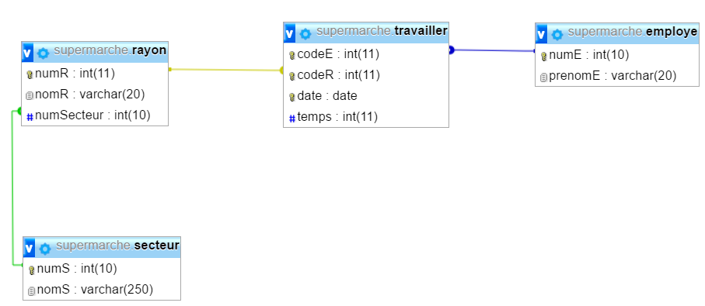

Voici l’interface principale

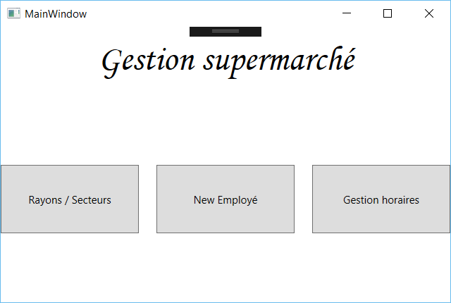

# Formulaire « Rayons / Secteurs »

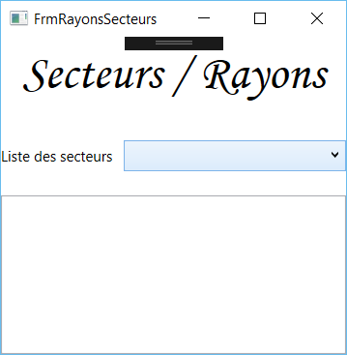

Au chargement de ce formulaire, on remplit la « ComboBox » avec le nom de chaque secteur.

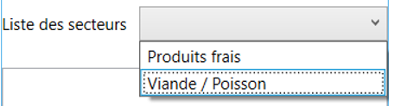

Lors de la sélection d’un secteur, on affiche dans une « ListBox » les rayons appartenant à ce secteur.

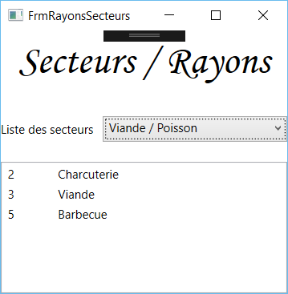

# Formulaire « New Employé »

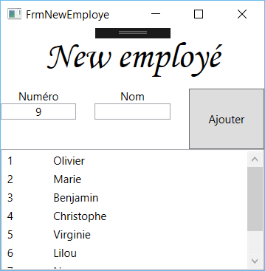

Au chargement de ce formulaire, on récupère le dernier numéro d’employé auquel on ajoute 1 et on l’affiche dans le « TextBlock » correspondant.

On affiche également tous les employés déjà présents en base de données.

Lors d’un clic sur le bouton « Ajouter », on vérifie quelques saisies.

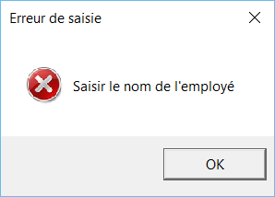

Si tout est Ok, on insère le nouvel enregistrement en base de données et on remet à jour les différents contrôles de l’interface.

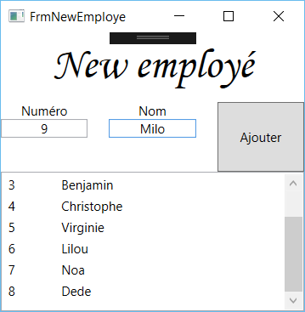

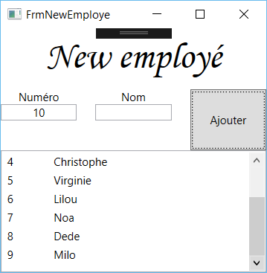

# Formulaire « Gestion horaires »

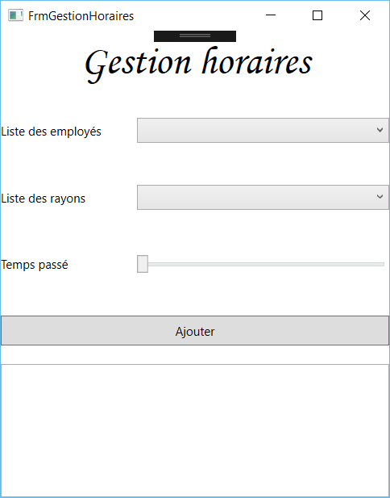

Au chargement de ce formulaire, on remplit les « ComboBox » avec respectivement les noms de chaque employé ainsi que les noms de chaque rayon.

Lors de la sélection d’un employé, on affiche tous les temps passés par rayon.

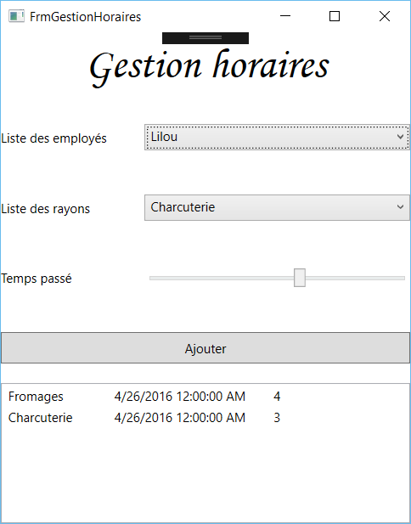

Lors d’un clic sur le bouton « Ajouter », on vérifie quelques saisies.

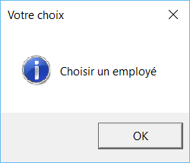 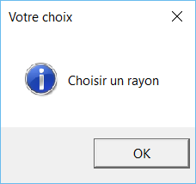

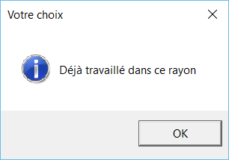

Si tout est Ok, on insère le nouvel enregistrement dans la base de données et on met à jour l’interface en faisant apparaître le nouveau temps passé dans le rayon.

